**Introduccion JAVA**

**Pequeña historia de java**

**Java** es un [lenguaje de programación](https://es.wikipedia.org/wiki/Lenguaje_de_programaci%C3%B3n) y una [plataforma informática](https://es.wikipedia.org/wiki/Plataforma_(inform%C3%A1tica)) que fue comercializada por primera vez en 1995 por [Sun Microsystems](https://es.wikipedia.org/wiki/Sun_Microsystems).

El lenguaje de programación Java fue desarrollado originalmente por [James Gosling](https://es.wikipedia.org/wiki/James_Gosling), de [Sun Microsystems](https://es.wikipedia.org/wiki/Sun_Microsystems) (constituida en 1983 y posteriormente adquirida el 27 de enero de 2010 por la compañía [Oracle](https://es.wikipedia.org/wiki/Oracle_Corporation)),y publicado en 1995 como un componente fundamental de la [plataforma Java](https://es.wikipedia.org/wiki/Java_(plataforma_de_software)) de Sun Microsystems. Su sintaxis deriva en gran medida de [C](https://es.wikipedia.org/wiki/C_(lenguaje_de_programaci%C3%B3n)) y [C++](https://es.wikipedia.org/wiki/C%2B%2B), pero tiene menos utilidades de [bajo nivel](https://es.wikipedia.org/wiki/Lenguaje_de_bajo_nivel) que cualquiera de ellos. Las aplicaciones de Java son [compiladas](https://es.wikipedia.org/wiki/Compilador) a [bytecode](https://es.wikipedia.org/wiki/Bytecode_Java) (clase Java), que puede ejecutarse en cualquier [máquina virtual Java](https://es.wikipedia.org/wiki/M%C3%A1quina_virtual_Java) (JVM) sin importar la [arquitectura de la computadora](https://es.wikipedia.org/wiki/Arquitectura_de_computadoras) subyacente.

Sofware << Los programas, google, carpetas, el reloj

Sistema Operativo

Hardware << Seria nuestra computadora o notebook.

**Pasos para instalar Java:**

1) Primero descargamos el JDK, vamos a google y buscamos JDK Java

<https://www.oracle.com/java/technologies/downloads/>

*Bajamos y buscamos nuestro Sistema Operativo

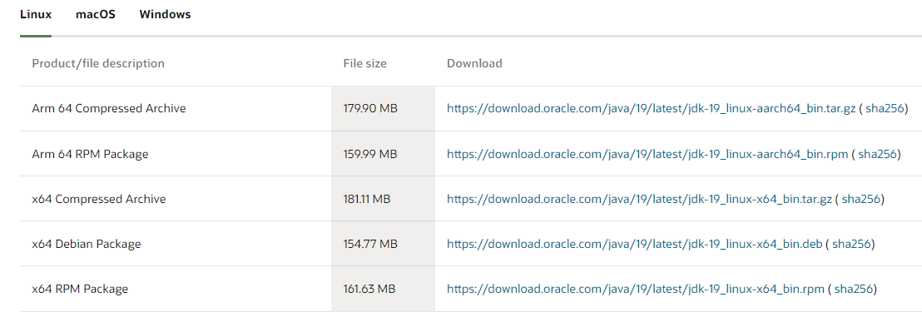

*Luego seleccionamos la 2da opción:

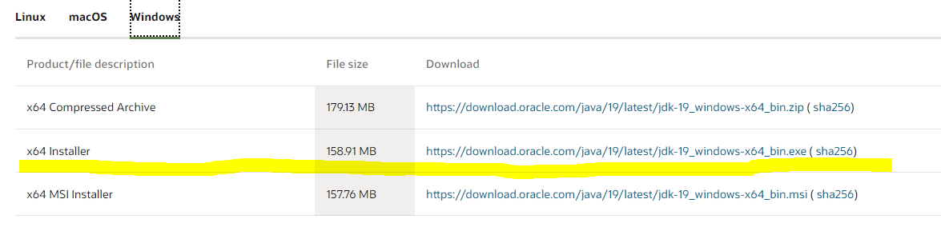

2)Nos dirigimos a google y escribimos Apache Netbeans:

<https://netbeans.apache.org/>

*Nos dirigimos a la pestania Dowload

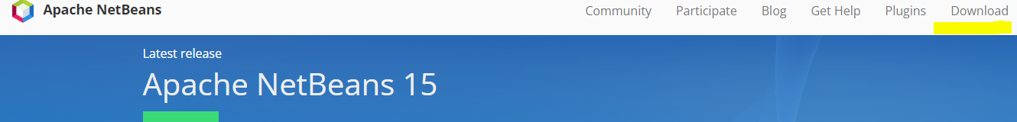

*Luego Descargamos desde:

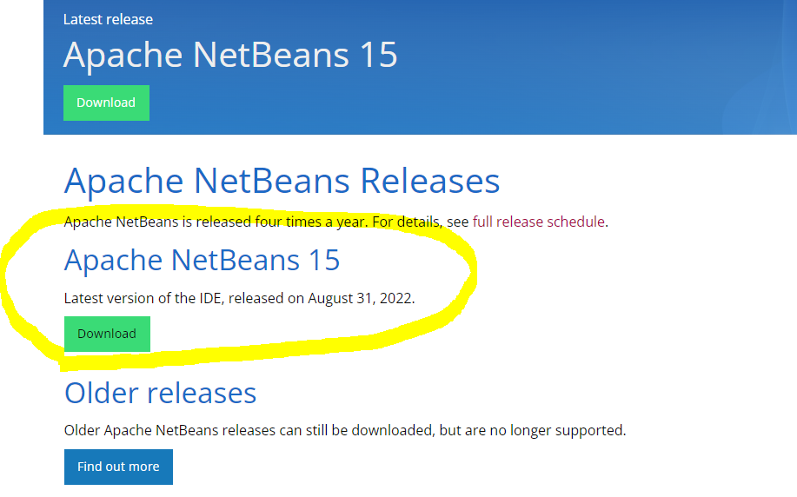

*Después elegimos la opción del sistema operativo que nosotros tengamos(En mi caso el Windows-x64):

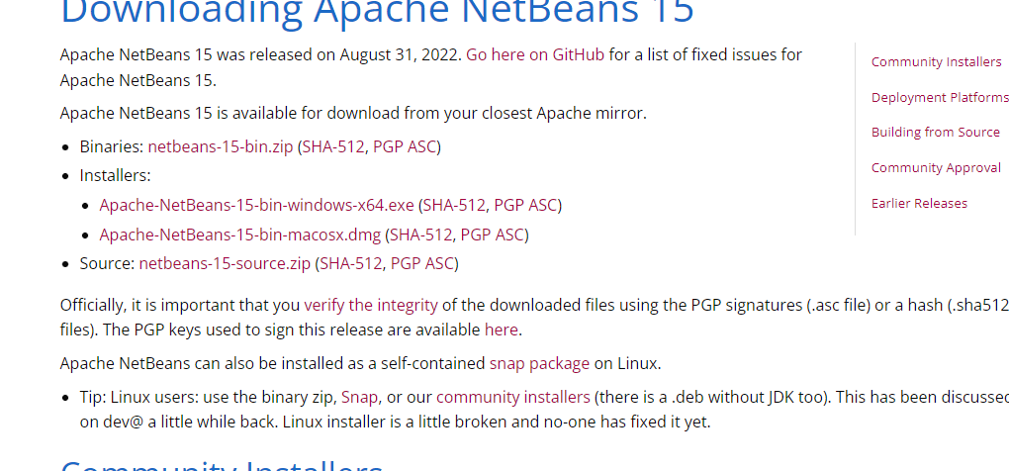

3)Instalaciones:

*Primero vamos a instalar el JDK Java: Le damos a next todo, no cambiamos nada, solo aceptamos y seguimos…

*Segundo el Apache NetBeans: Doble click, next, aceptamos términos y condiciones, Tampoco cambiamos nada, dejamos todo como esta y seguimos.

4)Doble click a netbeans y luego vamos a instalar los plugins necesarios:

*Nos vamos a plugins:

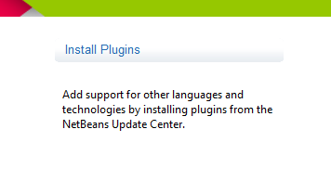

*Nos vamos a la pestania install y procedemos a instalar Java SE, le damos a Activate y Activate

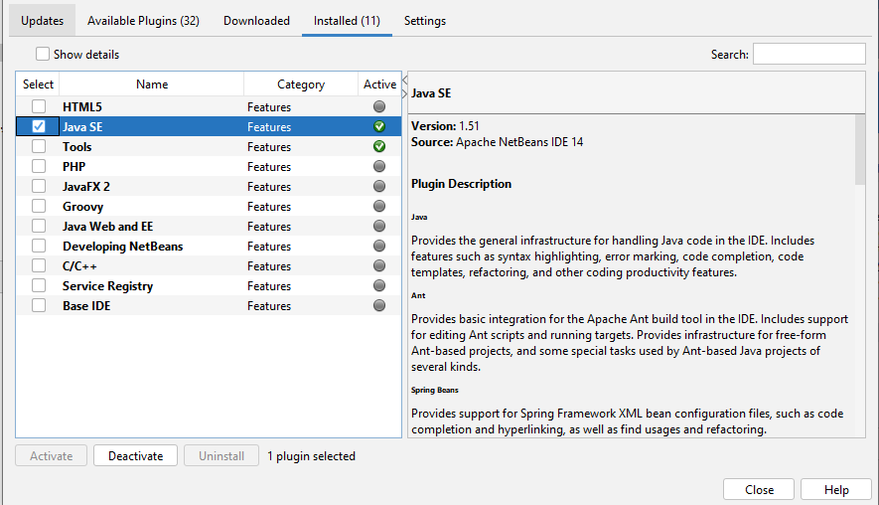

5) Ya estamos listo para programar en el Lenguaje Java…

https://www.tiobe.com/tiobe-index/

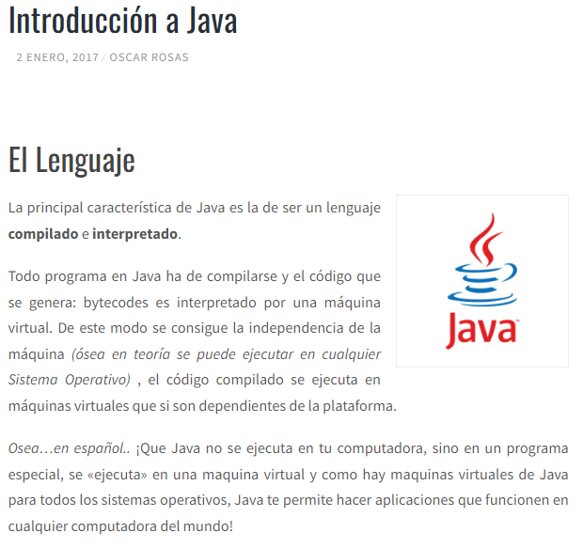

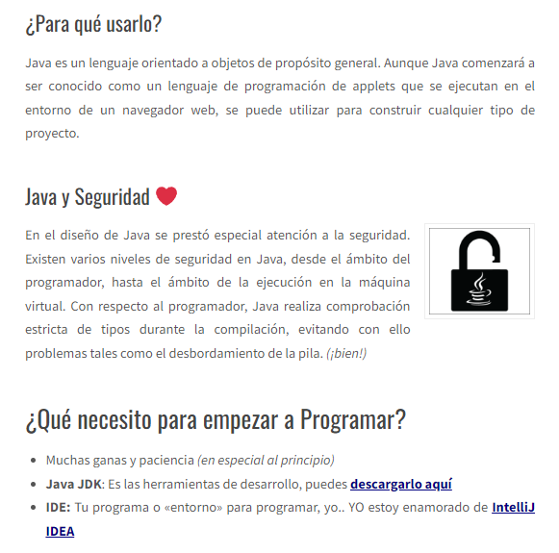

**Como están dividios los lenguajes?**

Los lenguajes están divididos en bajos y altos niveles.

Los de bajo nivel hace referencia manejar sistema operativos, la consola de Windows o la consola de Linux. A su vez son los que entienden el microprocesador

Los de alto nivel son los **IDE** que manjeamos para usar algún lenguaje

**Que es un IDE?**

Es una herramienta de trabajo para poder escribir en el lenguaje de programación que queramos, algunos IDE como Visual Studio Code nos permite escribir codigo en varios lenguajes de programación.

Tambien se dice que es donde escribimos el codigo fuente, porque es el producido por un programador en un lenguaje de programación

**Que son los Atributos?**

Los atributos son las características individuales que diferencian un objeto de otro y determinan su apariencia, estado y otras cualidades.

**Tipos de Datos:**

**Datos Primitivos:**

Sirven para gestionar la información básica, indicando que tipo de dato es, si es un numero, cadena de carácter, numero decimal, un carácter o verdadero/Falso

Para crear un objeto de clase triangulo lo haríamos:

***Triangulo a=new Triangulo();***

Para crear un entero, en cambio sería algo así:

**int a;**

Los tipos primitivos predefinidos en java son:

**byte:** Puede almacenar un entero de 8 bits en complemento a 2. Su valor minimo es -128, y el maximo 127.

**short:** Puede almacenar un entero de 16 bits en complemento a 2. Su valor minimo es -32768 y el maximo 32767.

**int:** Puede almacenar un entero de hasta 32 bits en complemento a 2. Su valor minimo es -2147483648 y el maximo -2147483647. Es el mas utilizado a la hora de almacenar enteros.

**long:**Puede almacenar un entero de hasta 64 bits en complemento a 2. Su valor minimo es de -9223372036854775808 y el maximo 9223372036854775807.

**float:** Puede almacenar un numero real de simple precision de hasta 32 bits.

***double:****Puede almacenar un numero real de doble precision de hasta 64 bits.*

**boolean:** Solo admite dos posibles valores, true o false.

**char:**Puede contener un solo caracter Unicode de 16 bits.

A pesar de no pertenecer a los tipos de dato primitivos explicados anteriormente, a la clase String tambien se le da un trato especial a la hora de ser declarada.

Siendo asi, la declaracion de **a** en el siguiente ejemplo es correcta:

**String a="Solo es necesario poner comillas";**

**Resumido esto tenemos:**

String, int, float, char y por ahí un doublé.

**Tipo de Datos Dinámicos:**

Los tipos de datos dinámicos, son aquellos que genero yo, ya sea a partir que yo ingrese por teclado, o que los llame

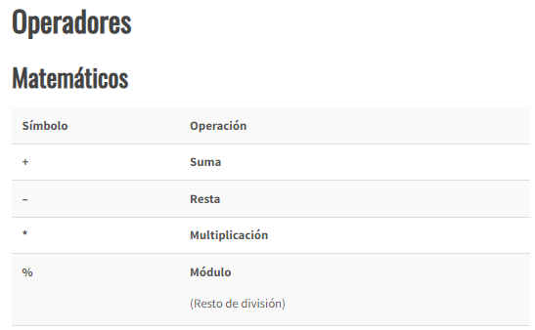

/ 🡨 División…

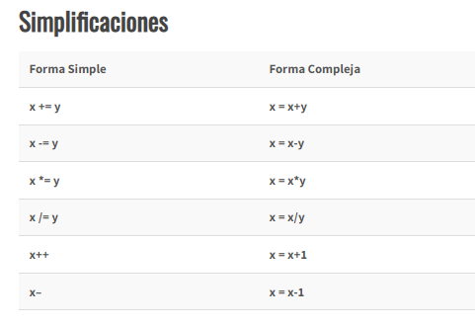

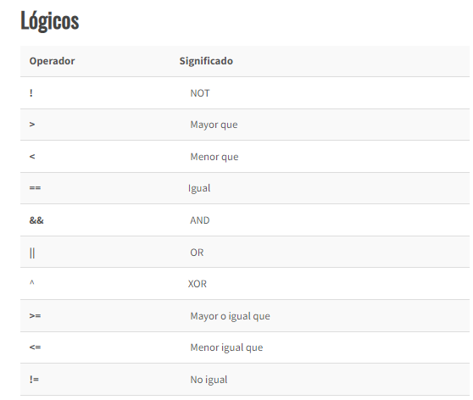

XOR ‘^’

True True = False

False False = False

True False = True

False True = False

Java es un lenguaje de programación fuertemente Tipado, esto significa que tiene mucha sintaxis por ejemplo para hacer un “Hola Mundo” en Java y Python esta es la diferencia:

System.out.print(“Hola Mundo”);🡨Java

Print(“Hola Mundo”) 🡨Python

***Comenzamos a programar…***

Primero entendamos bien que es una variable…

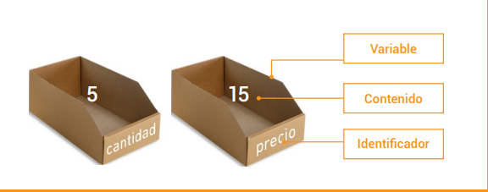

Primero les voy a mostrar cómo se haría esto mediante un diagrama o algoritmo…

Que es un algoritmo?

Es un proceso de pasos estructurados para poder resolver de manera lógica un problema

Vamos a tener:

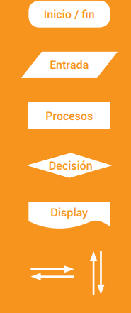

Veamos cómo calcular un importe…

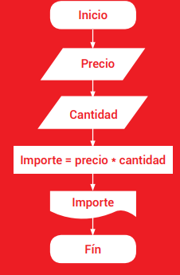

**Ejercicio1:**

Ingresar un nombre, un apellido y mostrar un mensaje que diga:

‘Hola <nombre>, bienvenido al curso de Java, en este curso te llamare por tu apellido que es <apellido>’

**Ejercicio2:**

Ingresa un país, su capital y cantidad de habitantes, que muestre el siguiente mensaje:

‘Hola estas en <país>, la capital del mismo es <capital> y actualmente contiene una cantidad de habitantes de <habitantes>’

**Ejercicio3**

Cálculo del precio total de una compra, Conociendo el precio unitario de un artículo y la cantidad comprada, calcular el precio total a pagar. Ingresa el nombre de la persona y me muestre su nombre y un mensaje indicando el total a pagar.

**Ejercicio4**

Cálculo del sueldo mensual de un operario, Calcular el sueldo mensual de un operario, conociendo la cantidad de horas trabajadas y el pago por hora. Ingresa el nombre y número de legajo, mostrando por pantalla un mensaje Indicando el legajo, nombre y el sueldo a cobrar

**Ejercicio5**

Crear 3 variables numéricas con el valor que tú quieras y en otra variable numérica guardar el valor de la suma de las 3 anteriores. Mostrar por consola.

**Ejercicio6**

Pedir por consola un nombre de persona y el nombre de una ciudad y mostrar por pantalla, el siguiente mensaje «Hola » <nombre> » bienvenido a » <ciudad>

**Ejercico7**

Ingresa 4 valores enteros, que muestre la suma, resta, multiplicación y división de los 4 valores.

**Ejercicio8**

Ingresa el sueldo Neto de un empleado, réstale el impuesto a la ganancia (8%), obra social (5%), súmale 1200 de viáticos. mostrar por pantalla nombre, un mensaje mostrando el 8% del sueldo neto, un mensaje mostrando el 5% del sueldo neto y al final un mensaje del sueldo a Cobrar

**Ejercicio9**

Cálculo de la superficie de un cuadrado Obtener la superficie de un cuadrado a partir de conocer el valor de sus lados (superficie=lado*lado)

**Ejercicio10**

Realizar la carga de dos números enteros por teclado e imprimir su suma y su producto.

**Ejercicio11:**

Realiza una compra, indica un nombre, al precio súmale el IVA 21%, y un 7% de envió

Mostrar un mensaje con nombre, el precio, el 21% y el 7% de lo que se sumaría y el total a pagar.

**Resolucion:**

1) Scanner sc = new Scanner(System.in);

System.out.print ("Ingrese su nombre:");

String nombre = sc.next();

System.out.print ("Ingrese su Apellido:");

String apellido = sc.next();

2) Scanner sc = new Scanner(System.in);

System.out.print("Ingrese un pais:");

String pais = sc.next();

System.out.print("Ingrese la capital:");

String capital = sc.next();

System.out.print("Ingrese la cantidad de habitantes:");

int habitantes = sc.nextInt();

System.out.println ("Hola estas en "+pais+", la capital del mismo es "+capital+" y actualmente contiene una cantidad \n" +

"de habitantes de "+habitantes);

3) Scanner sc = new Scanner(System.in);

System.out.print("Ingrese nombre:");

String nombre = sc.next();

System.out.print("Ingrese precio:");

float precio = sc.nextFloat();

System.out.print ("Ingrese total a llevar:");

int cant = sc.nextInt();

float totalPagar = precio * cant;

System.out.println(nombre+" su total a pagar es:"+totalPagar);

4) Scanner sc = new Scanner(System.in);

System.out.print("Ingrese nombre del operario:");

String nombre = sc.next();

System.out.print("Ingrese pago por hora:");

float pagoHora = sc.nextFloat();

System.out.print("Ingrese la cantidad de horas trabajadas:");

int cantHoras = sc.nextInt();

System.out.print("Ingrese el legajo del operario:");

int legajo = sc.nextInt();

float sueldoPagar = pagoHora * cantHoras;

System.out.println("Empleado:"+nombre);

System.out.println("Legajo:"+legajo);

System.out.println("Sueldo a cobrar:"+sueldoPagar);

5)

int n1 = 235, n2 = 234, n3 = 87;

int suma = n1 + n2 + n3;

System.out.println("Valor de variable 1:"+n1);

System.out.println("Valor de variable 2:"+n2);

System.out.println("Valor de variable 3:"+n3);

System.out.println("La suma de las 3 variables es:"+suma);

6) Scanner sc = new Scanner(System.in);

System.out.print("Ingrese nombre:");

String nombre = sc.next();

System.out.print("Ingrese ciudad:");

String ciudad = sc.next();

System.out.println("Hola "+nombre+" bienvenido a "+ciudad);

7)

Scanner sc = new Scanner(System.in);

System.out.println("Ingrese el sueldo de un empleado:");

float sueldo = sc.nextFloat();

float ganancia = sueldo * 8 / 100;

float obrasocial = sueldo * 5 / 100;

int viaticos = 1200;

float sueldoCobrar = sueldo - ganancia - obrasocial + viaticos;

System.out.println("Ganancia:"+ganancia);

System.out.println("Obra Social:" + obrasocial);

System.out.println("Viaticos:"+viaticos);

System.out.println("Restando Ganancia y obra social mas sumando los viaticos, el total a "

+ "cobrar es:"+sueldoCobrar);

8)

Scanner sc = new Scanner(System.in);

System.out.println("Ingrese el lado de un cuadrado:");

float lado = sc.nextFloat();

float superficie = lado * lado;

System.out.print("La superficie de un cuadrado es:"+superficie);

9)

Scanner sc = new Scanner(System.in);

System.out.println("Ingrese numero 1:");

int n1 = sc.nextInt();

System.out.println("Ingrese numero 2:");

int n2 = sc.nextInt();

int suma = n1 + n2;

int producto = n1 * n2;

System.out.println("La suma de los numeros es:"+suma);

System.out.println("El producto de los dos numeros es:"+producto);

10)

Scanner sc = new Scanner(System.in);

System.out.print("Ingrese nombre:");

String nombre = sc.next();

System.out.print("Ingrese precio:");

float precio = sc.nextFloat();

float iva = precio * 21 / 100;

float envio = precio * 7 /100;

float totalPagar = precio + iva + envio;

System.out.println("Iva:"+iva);

System.out.println("Envio:"+envio);

System.out.println(nombre + " su total a pagar es:"+totalPagar);